# Erklärung der einzelnen Felder und Funktionen

**Driver Statistiken**

* Driver: Online-Fahrername
* Events: Anzahl aller gefahrenen Events
* Ziel: Anzahl der beendeten Rennen
* Dnf: Anzahl der NICHT beendeten Rennen
* Ziel %: Prozent der Events in denen der Fahrer ins Ziel gekommen ist
* Best: die bislang beste erzielte Platzierung in der Event-Gesamtauswertung

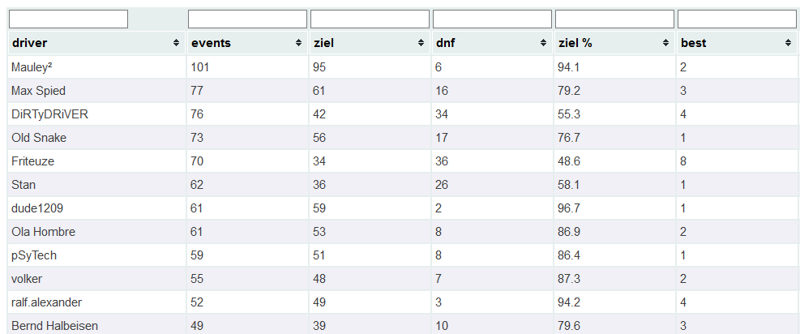

**Buden-Skill-Level**

Wollte ich zuerst „Driver-Skill“ nennen, aber das trifft es nicht wirklich:

Denn es geht nicht darum, ob jemand schnell oder langsam ist, sondern um seine Präsenz bei den Events und um seine Zuverlässigkeit!!

**Wie berechnet sich der BSL?**

Die Grundlage des BSL sind alle Events, die in den letzten 90 Tagen veranstaltet wurden. Das sind in der Regel, je nachdem wie die Eventtage fallen, meistens 22 oder 23

Durch diese Einschränkung auf 90 Tage haben auch neue Fahrer, oder Fahrer die mal nicht teilnehmen können/wollen, die Chance, ihren BSL relativ schnell wieder zu verbessern

**Es werden 3 Parameter zur SBL Berechnung herangezogen**



***% starts***

Der Fahrer muss in den letzten 90 Tagen an möglichst vielen Events teilgenommen haben, der Wert wird in % ausgerechnet

***% ziel***

Ist der prozentuale Wert der vom Fahrer in den letzten 90 Tagen zu Ende gefahrenen Rennen an denen er teilgenommen hat

***% laps***

Ist der Anteil ALLER möglichen Runden der Events, an denen der Fahrer in den letzten 90 Tagen teilgenommen hat, im Verhältnis zu seinen tatsächlich gefahrenen Runden. Hat einen einfachen Grund: auch wenn man mal DNF hat ist es besser, im Rennen möglichst lange gefahren zu sein (und nicht in Lap 2 ESC zu drücken weil man eine Beule hat)

**Aus diesen 3 Werten berechnet sich dann der Skill-Level:**

*(% ziel + % laps) / 200 x % starts* (maximal kann der BSL 100 erreichen)

**Beispiel:**

In den letzten 90 Tagen gab es 23 Events

Fahrer Mauley startet bei 22 von 23 Events, also % starts = 95,7

Von diesen 22 Events beendet er 21 und hat 1x DNF, % ziel = 95,5

Bei seinen 22 Events hätte er im Idealfall 1029 Runden fahren können wenn er alle Rennen beendet hätte und dabei nicht überrundet wird!

Er erreicht 946 Runden von 1029 möglichen Runden, % laps = 91,9

**BSL für Mauley ist**

**(95,5 + 91,9) / 200 x 91,9 = 89,7**

Der wichtigste Parameter ist also % starts > d.h. viel fahren ist essentiell wichtig um einen guten BSL zu haben!

Und wenn man fährt, muss man auch oft ins Ziel!!!

Und dabei immer auch noch möglichst viele Runden schaffen!!!!!!!!!!

DANN IST MAN GUT!

**Filterfunktionen**

Eigentlich selbsterklärend! Für die Zahlenfelder kann auch die größer oder kleiner Suche > < benutzt werden.

Das Beispiel zeigt alle Fahrer die mit „M“ beginnen und mehr als 20 Events gefahren sind:

